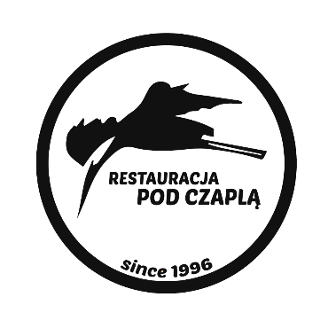
Kontakt : Viktoria/Magda 784 500 508

Menu na przyjęcia komunijne 2026
w formie cateringu bez obsługi

Zupy (proszę dokonać wyboru jednej z opcji)
Rosół z makaronem
Krem z Grzybów leśnych z grzankami
Krem ze szparagów z profitrolkami

Danie główne podane wieloporcjowo, na półmiskach
do wyboru, w sumie 1,5 porcji na osobę
Rolada śląska wołowa
Karkówka pieczona w sosie grzybowym
Kotlet Dewolaj z masłem i serem
Pieczone udka z kaczki
Kluski białe
Ziemniaki puree
Młoda kapusta zasmażana
Kapusta czerwona zasmażana
Surówki: z selera, z marchwi, z porów
Ciasto Sernik i szarlotka w papilotkach
Zimna płyta
Półmisek serów
Półmisek wędlin gatunkowych
Pasztet Czaplowski z sosem tatarskim
Polędwiczka wieprzowa z suszonymi pomidorami
Roladki z szynki z żółtym serem i ogórkiem kiszonym
Tymbaliki z drobiu
Śledzik w cebuli ala Matias
Tostada z łososiem i pieczoną papryką
Cukinia grillowana z fetą i pieczoną papryką
Ogórki czaplowskie
Sałatka jarzynowa
Sałatka Cesarska z kurczakiem
Sałatka z gruszką i rockpolem
Włoskie bułeczki, ciemne pieczywo, masło czosnkowe
Koszt cateringu komunijnego wynosi 195,00 zł od osoby.

